PRESSEMITTEILUNG 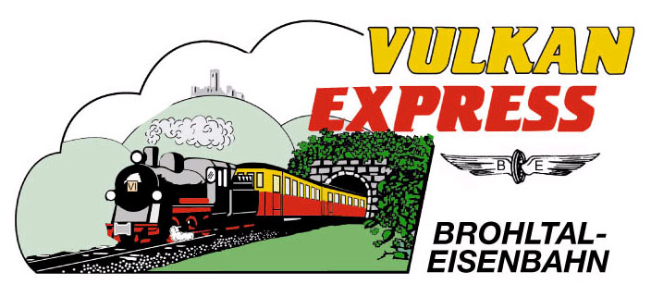
Brohl-Lützing, 28.07.2020

- korrigierte Fassung -

Feriendampf beim „Vulkan-Expreß“
Drei Tage Volldampf am Stück

In der ersten August-Woche bietet die Brohltalbahn an drei aufeinander folgenden Tagen „Feriendampf“ mit der 114 Jahre alten Dampflok „11^{sm}“ an. Am Zielbahnhof des „Vulkan-Expreß“ hat auch die Vulkanstube wieder geöffnet.

Mit Volldampf in die Eifel

Tägliche Dampferlebnisse mit dem „Vulkan-Expreß“ verspricht die Feriendampf-Aktion der Brohltalbahn. Von Mittwoch, 05. August bis Freitag, 07. August startet der „Vulkan-Expreß“ täglich unter Dampf auf die insgesamt rund 18 km lange Strecke von Brohl-Lützing am Rhein über Oberzissen bis hinauf nach Kempenich-Engeln in der Eifel.

Abfahrt des Dampfzuges ist täglich um 14:10 Uhr ab dem Brohltalbahnhof in Brohl (direkt gegenüber des DB-Bahnhofs). In knapp einer Stunde Fahrzeit zieht die Dampflok „11^{sm}“ den historischen Zug über Viadukte und durch einen Tunnel bis nach Oberzissen am Fuße der Burg Olbrück. Ab hier wird der Zug nach einem Lokwechsel mit der Diesellok über die Steilstrecke weitere 200 Höhenmeter hinauf bis auf die Eifelhochfläche bei Engeln fahren. Hier locken nach wenigen Metern Fußweg Ausblicke bis zum Siebengebirge. Die Rückfahrt startet um 16:30 Uhr, in Brohl trifft man um 17:42 Uhr wieder ein.

Auch am Vormittag ist der „Vulkan-Expreß“ ab 09:30 Uhr ab Brohl unterwegs, dann allerdings mit der Diesellok.

Tipp: Wer für den Nachmittagszug schon etwas früher in Brohl sein kann, hat ab 11 Uhr die Möglichkeit, beim Anheizen und Vorbereiten der Dampflok vor dem Lokschuppen dabei zu sein. Für kalte Getränke ist am Kiosk gesorgt.

Vulkanstube im Bahnhof Engeln wieder geöffnet

Seit Ende Juli hat auch die Vulkanstube im Endbahnhof Engeln wieder geöffnet. Der Aufenthalt kann daher wieder bei einer heißen Tasse Kaffee oder einem kalten Getränk genossen werden.

Wer weitere Ziele in der Vulkanregion entdecken und die Fahrt mit dem „Vulkan-Expreß“ z.B. mit einem Besuch im Lava-Dome Vulkanmuseum oder am Laacher See verbinden will, hat in Engeln sowie in Niederzissen regelmäßige Busanschlüsse.

„Vulkan-Expreß“ regelmäßig unterwegs

Grundsätzlich ist der „Vulkan-Expreß“ wieder an vielen Tagen zwischen Rhein und Eifel unterwegs. Der Fahrplan sieht jeweils zwei Fahrten an Dienstagen, Donnerstagen sowie am Wochenende vor. Die Abfahrt ab Brohl ist stets um 09:30 Uhr und 14:10 Uhr, ab Engeln um 11:30 Uhr und 16:30 Uhr.

Die Fahrkarten sind hin und zurück auf der Gesamtstrecke für 15 Euro zu haben, in Dampfzügen wird pro Person ein Zuschlag von 6 Euro erhoben (hin&rück). Familien zahlen in Dieselzügen 30 Euro, im Dampfzug 42 Euro für die Gesamtstrecke, Teilstrecken sind günstiger.

Weitere Informationen zu Fahrplänen, Preisen und Ausflugsmöglichkeiten sowie Buchungen unter www.vulkan-express.de, buero@vulkan-express.de und Tel. 02636-80303.

Interessengemeinschaft Brohltal-Schmalspureisenbahn e.V.
Kapellenstraße 12
56651 Niederzissen
Telefon 02636-80303
Telefax 02636-80146
E-Mail: buero@vulkan-express.de
www.vulkan-express.de
Facebook: “Brohltalbahn / Vulkan-Expreß”

